FalcoGlory Parkbank mit Rückenlehne

Falco

Eigenschaften

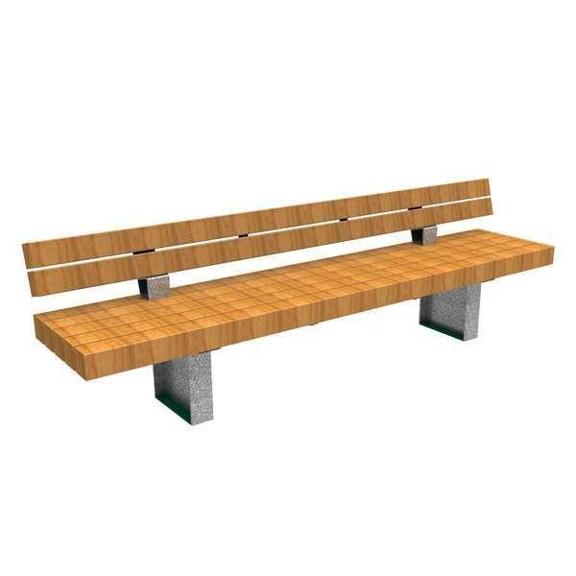

HAN:

PCD31.441.021

Farbton

Holzart/Holzdekor, nach RAL-Farbkarte, natur

Oberfläche

beschichtet, feuerverzinkt

Werkstoff

Holz, Stahl

Höhe (mm)

752,00

Länge (mm)

2.600,00

Sitzbreite (mm)

2.600,00

Sitztiefe (mm)

432,00

Tiefe (mm)

591,00

Höhe Rückenlehne (mm)

302,00

Sitzhöhe (mm)

450,00